ДЕПАРТАМЕНТ ОБРАЗОВАНИЯ И НАУКИ ГОРОДА МОСКВЫ

Государственное бюджетное общеобразовательное учреждение

города Москвы «Школа № 1103 имени Героя Российской Федерации

А.В. Соломатина»

Продуктовый сектор. Профиль «Инженерия»

Пояснительная записка к кейсу №1

Лимонадный автомат с кнопочным вводом

Выполнили:

ученики 8И класса ГБОУ Школы №1103

Герловский Лев Корнельевич,

Морковин Иван Павлович,

Макухина Анна Сергеевна,

Микрин Артём Александрович,

Воронин Олег Артёмович

Руководитель:

Сокур М.Е., учитель информатики

**Москва, 2024/2025 уч. г.**

Цель и задачи работы

Цель работы – Разработать и изготовить лимонадный автомат (далее программно-аппаратный комплекс или ПАК) с расширенным функционалом, в том числе с кнопочным вводом.

Задачи работы:

* Разработать и создать корпус ПАК;
* Разработать и создать кинематическую схему работы диспенсера;
* Разработать и создать электротехническую систему устройства;
* Разработать систему кнопочного ввода для заказов и команд;
* Разработать алгоритмы и ПО для разработанной архитектуры ПАК.

Описание команды

Членами нашей команды являются Герловский Лев, Морковин Иван, Микрин Артём, Макухина Анна, Воронин Олег. Распределение ролей представлено в таблице 1.

Таблица 1. Распределение ролей в команде.

|  |  |
| --- | --- |
| **Фамилия, имя ученика** | **Задача ученика в команде** |
| Макухина Анна | Создание программного кода, создание  3D-моделей, исправление возникших проблем |
| Микрин Артём | Создание программного кода, создание UML-диаграмм, разработка документации |
| Морковин Иван | Сборка ПАК, поиск требуемых компонентов и материалов |
| Герловский Лев | Создание 3D-моделей ПАК, кинематических схем |
| Воронин Олег | Создание UML-диаграмм, чертежей |

Описание функций разработанного решения

3.1 Ввод заказов производится с помощью кнопочного ввода.

Например:

* При нажатии на кнопку «1», ПАК добавляет в список заказов коктейль «Газированная вода (50 мл)»;
* При нажатии на кнопку «2», ПАК добавляет в список заказов коктейль «Мятный сироп (10 мл)»;
* При нажатии на кнопку «3», ПАК добавляет в список заказов коктейль «Апельсиновый сок (40 мл)»;
* При нажатии на кнопку «4», ПАК добавляет в список заказов коктейль «Лимонад «Мятный» (80 мл газированной воды + 20 мл мятного сиропа)»;
* При нажатии на кнопку «5», ПАК добавляет в список заказов коктейль «Лимонад «Заводной апельсин» (30 мл газированной воды + 50 мл апельсинового сока)»;
* При нажатии на кнопку «6», ПАК добавляет в список заказов коктейль «Лимонад «Тройной» (35 мл газированной воды + 45 мл апельсинового сока + 10 мл мятного сиропа)».

3.2. Когда потребитель нажимает на кнопку «#», кран начинает выполнять заказы, введенные потребителем.

3.3. Пока мерные стаканы находятся в зоне мерных стаканов, выполнение заказов происходит поочередно в каждый мерный стакан. Кран вращается и выполняет заказы, введенные потребителем. Прокрутка зоны выдачи заказов осуществляется при помощи сервопривода QY3225mg.

3.4. Если мерные стаканы стали находиться не в зоне выдачи заказов во время выполнения заказа, диспенсер прекращает работу. Когда мерные стаканы вернутся в зону выдачи заказов, диспенсер продолжит работу.

3.5. Когда потребитель нажимает кнопку аварийной остановки работы, ПАК полностью останавливает свою работу.

Описание используемых аппаратных и программных узлов, модулей, фреймворков и других инструментов

Список основных компонентов, используемых для создания данного проекта, представлен в таблице 2.

Таблица 2. Используемые компоненты и ПО

|  |  |
| --- | --- |
| **Название компонента и его назначение в проекте** | **Внешний вид** |
| **Сервопривод SG90**  Предназначен для вращения крана. |  |
| **Сервопривод QY3225mg**  Сервопривод, используемый для вращения нижней крышки по горизонтальной оси. | C:\Users\user\Downloads\Adobe Express - file.png |
| **Концевой переключатель**  Предназначен для проверки наличия мерных стаканов в зоне мерных стаканов. |  |
| **Модуль реле одноканальный** переключающий GSMIN KY-019  Предназначен для управления насосами. | Picture background |
| **Погружной насос**  Предназначенный для перекачивания жидкости. | Picture background |
| **Цифровая клавиатура**  Предназначен для выбора и ввода заказа. | Picture background |
| **LCD Дисплей**  Предназначен для вывода информации о сделанном заказе. | Picture background |
| **Arduino Uno**  Микроконтроллер Arduino. на данном микроконтроллере писался код для насосов и управления шаговым мотором. |  |
| **Arduino Nano**  Микроконтроллер Arduino. На нём писался код для матричной клавиатуры и LCD-дисплея. |  |
| **САПР «Компас-3D»**  Средство автоматического проектирования, в котором создавались 3D модели деталей, чертежи и кинематические схемы. |  |
| **Arduino IDE**  Интегрированная среда программирования. Предназначена для разработки и загрузки программного кода на Arduino-совместимые платы. |  |

Функциональное описание разработанного решение в виде UML-диаграмм

Диаграмма вариантов пользовательского взаимодействия с системой

Потребитель включает ПАК, после начинает кнопочный ввод. Микроконтроллер Arduino обрабатывает и формирует список заказов. Для запуска алгоритма выполнения заказов, проверяется, находятся ли мерные стаканы в зоне выдачи заказов. Если да, то происходит выполнение заказа. Также потребитель может нажать кнопку аварийной остановки в случае неполадок в работе ПАК.

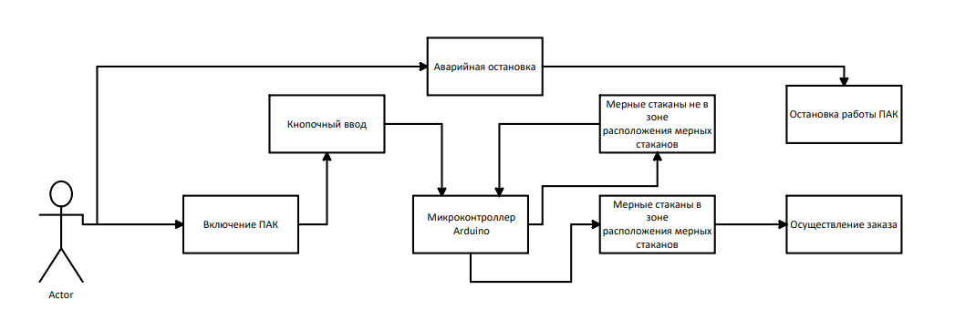

Рисунок 1. Диаграмма вариантов пользовательского взаимодействия с системой

Диаграмма последовательности

После включения система ждёт, когда пользователь начнёт кнопочный ввод. После окончания кнопочного ввода, запускается алгоритм проверки расположения мерных стаканов в зоне мерных стаканов. Если да, то запускается алгоритм выполнения заказа. Если нет, то ПАК прекращает свою работу. В случае неполадок в работе ПАК, пользователь может нажать кнопку аварийной остановки.

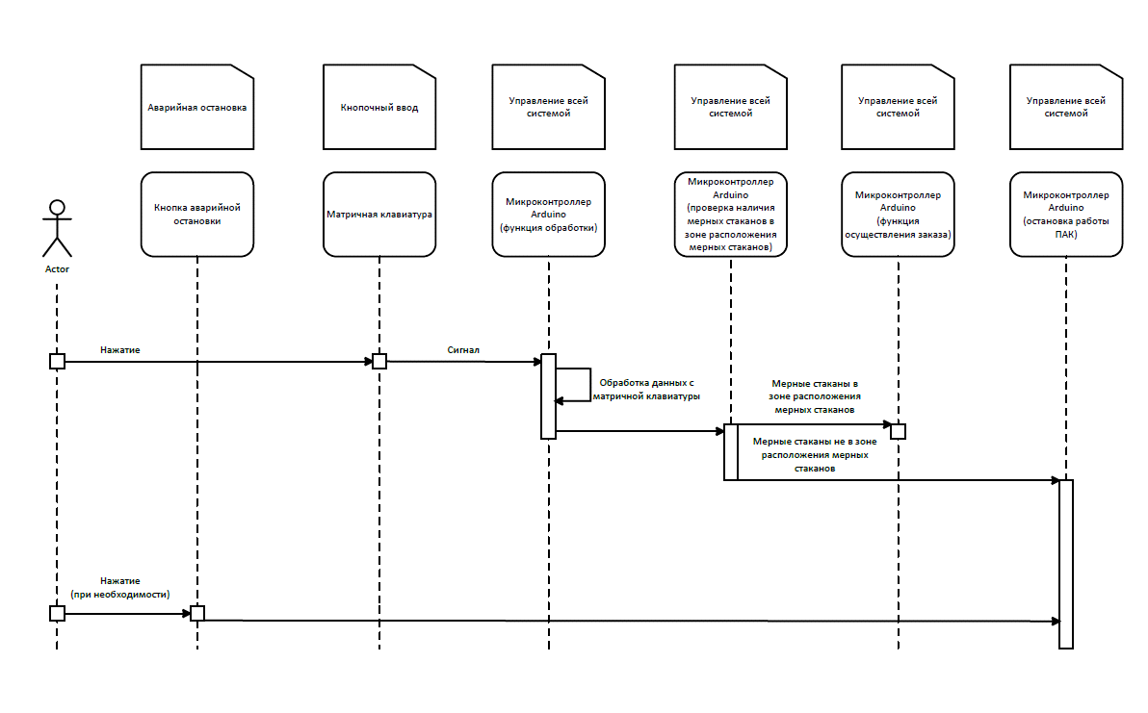

Рисунок 2. Диаграмма последовательности

Диаграмма автомата

У ПАК есть 2 основных состояния: выключенное и включённое. Во включенном состоянии он выполняет свои основные функции: ждёт кнопочного ввода. После окончания кнопочного ввода, проверяется наличие стаканов в зоне мерных стаканов. Если да, то запускается алгоритм приготовления заказов.

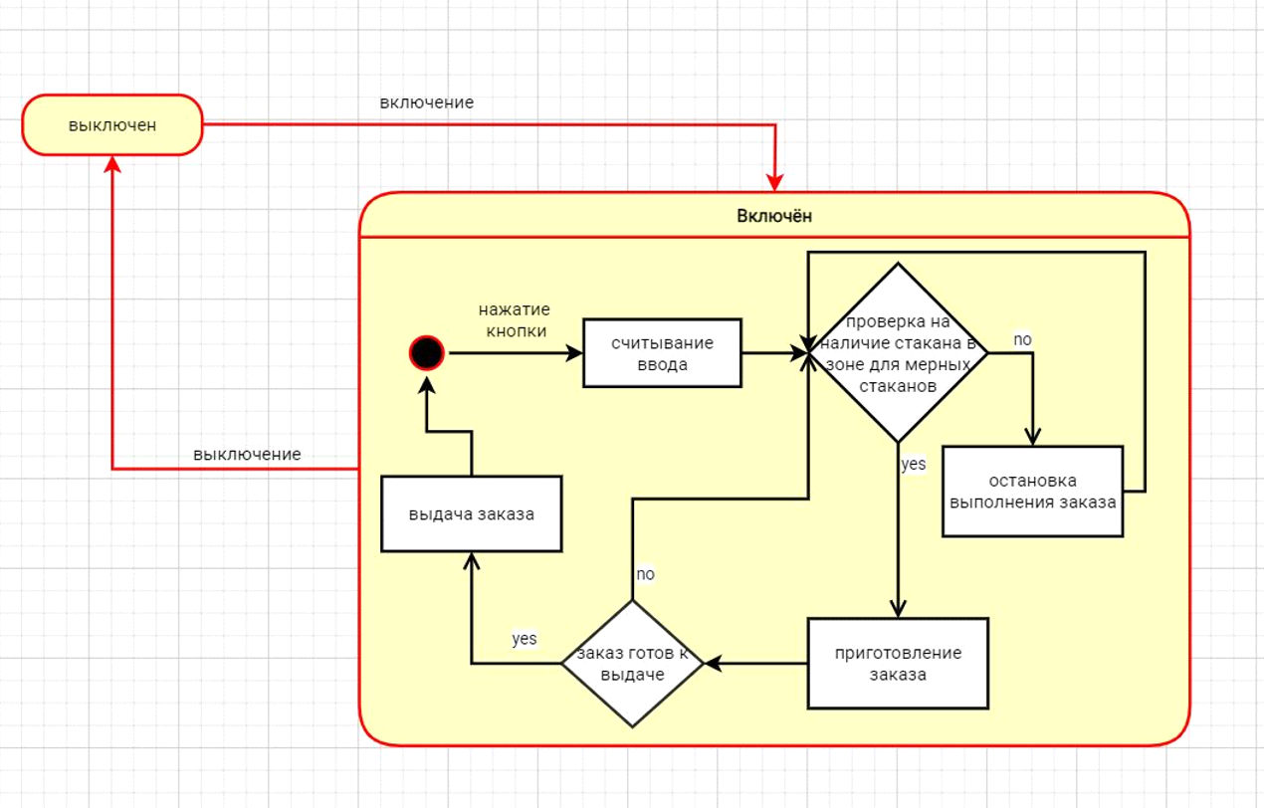

Рисунок 3. Диаграмма автомата

Диаграмма компонентов

В нашем проекте мы используем микроконтроллер Arduino с подключенной к нему матричной клавиатурой для ввода заказов. После завершения кнопочного ввода, начинают работать механизмы для выполнения заказов, такие как:

* Механизм вращения подстаканников
* Механизм вращения диспенсера
* Механизм перекачивания жидкости

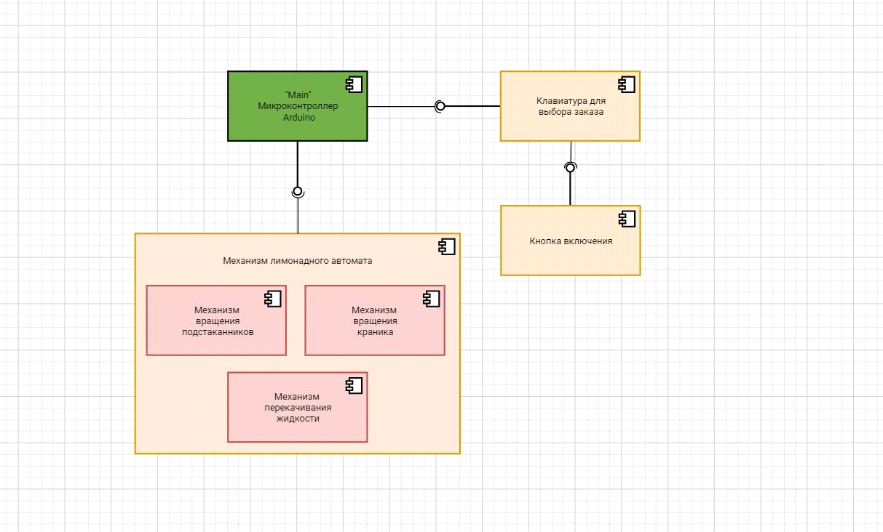

Рисунок 4. Диаграмма компонентов

Описание кинематической системы разработанного устройства

Сервопривод QY3225mg, обозначенный на схеме буквой М, вращает вращающаяся деталь по горизонтальной оси на 180 градусов в каждую сторону. Вращающаяся деталь обозначена буквой П.

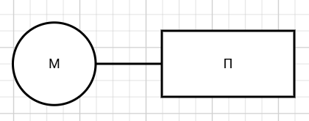

Рисунок 5. Кинематическая схема вращения вращающейся детали

Сервопривод SG90, обозначенный на схеме буквой С, вращает кран по горизонтальной оси на 90 градусов в каждую сторону. Кран обозначен буквой К.

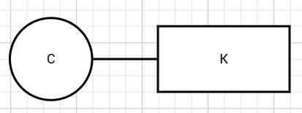

Рисунок 6. Кинематическая схема ращения крана

Скриншоты разработанных 3D-моделей

Далее мы представим скриншоты разработанных 3D-моделей. Все скриншоты Вы сможете в папке «Скриншоты» репозитория.

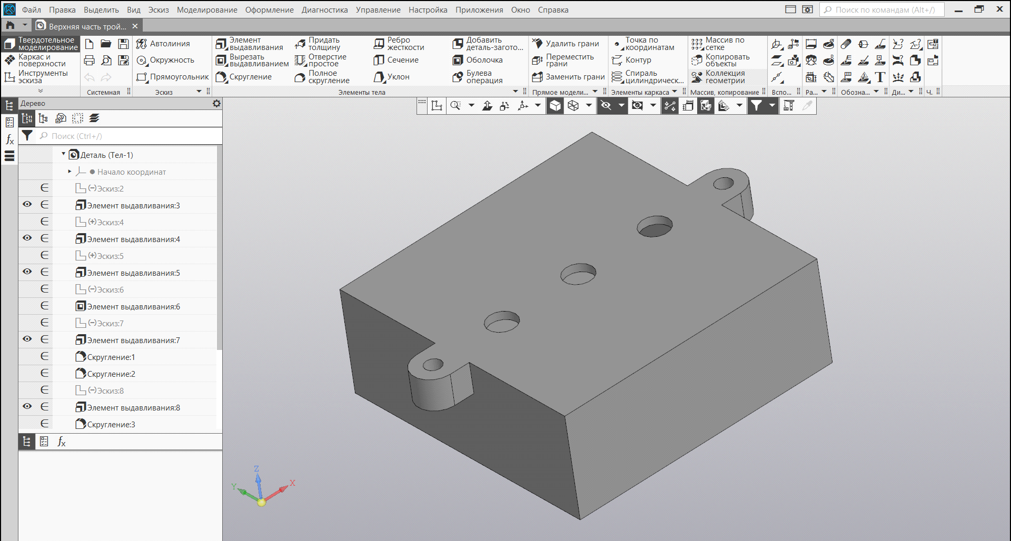

Рисунок 7. Верхняя часть тройника

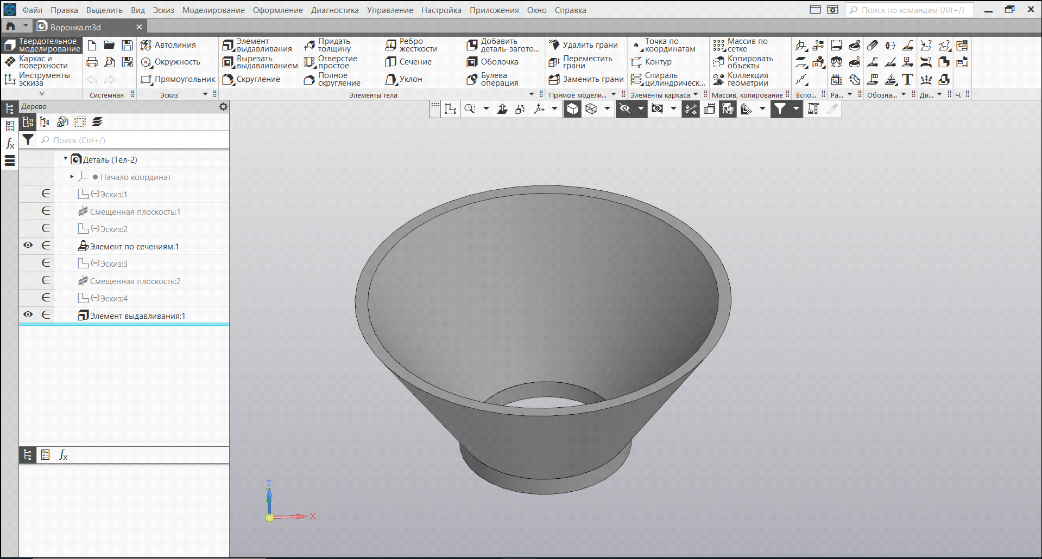

Рисунок 8. Воронка

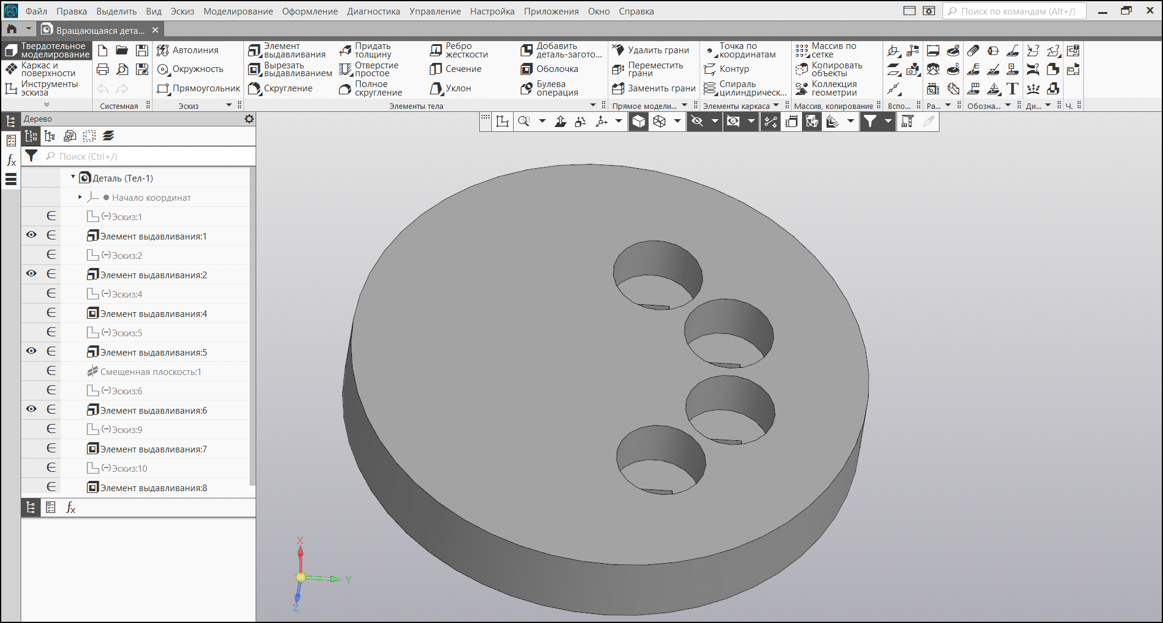

Рисунок 9. Вращающаяся деталь

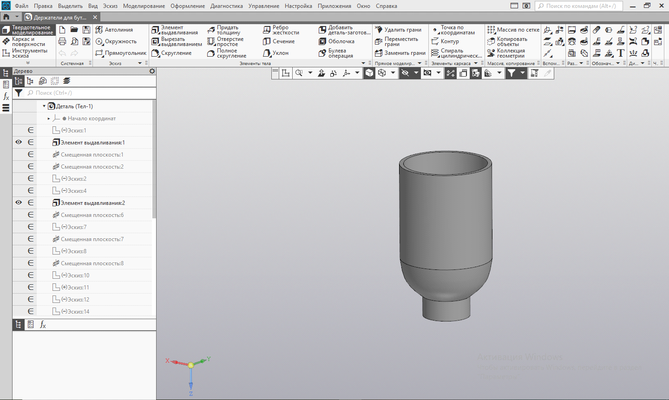

Рисунок 10. Держатель для бутылки

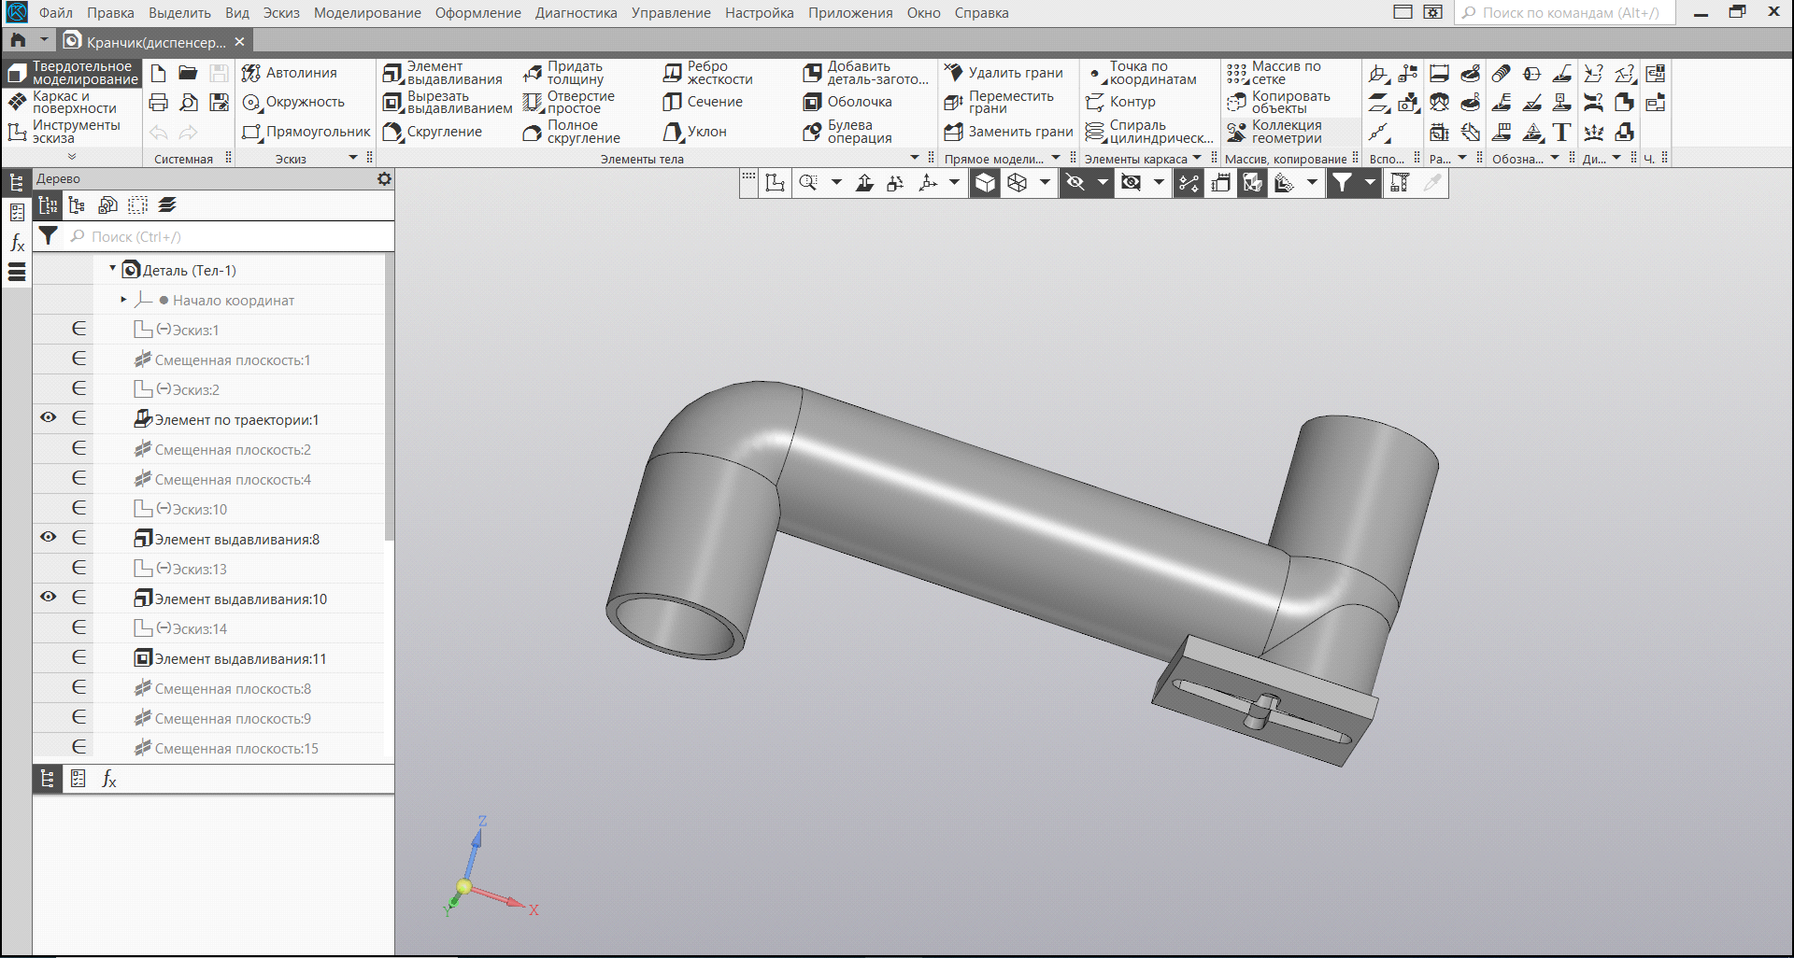

Рисунок 11. Кран

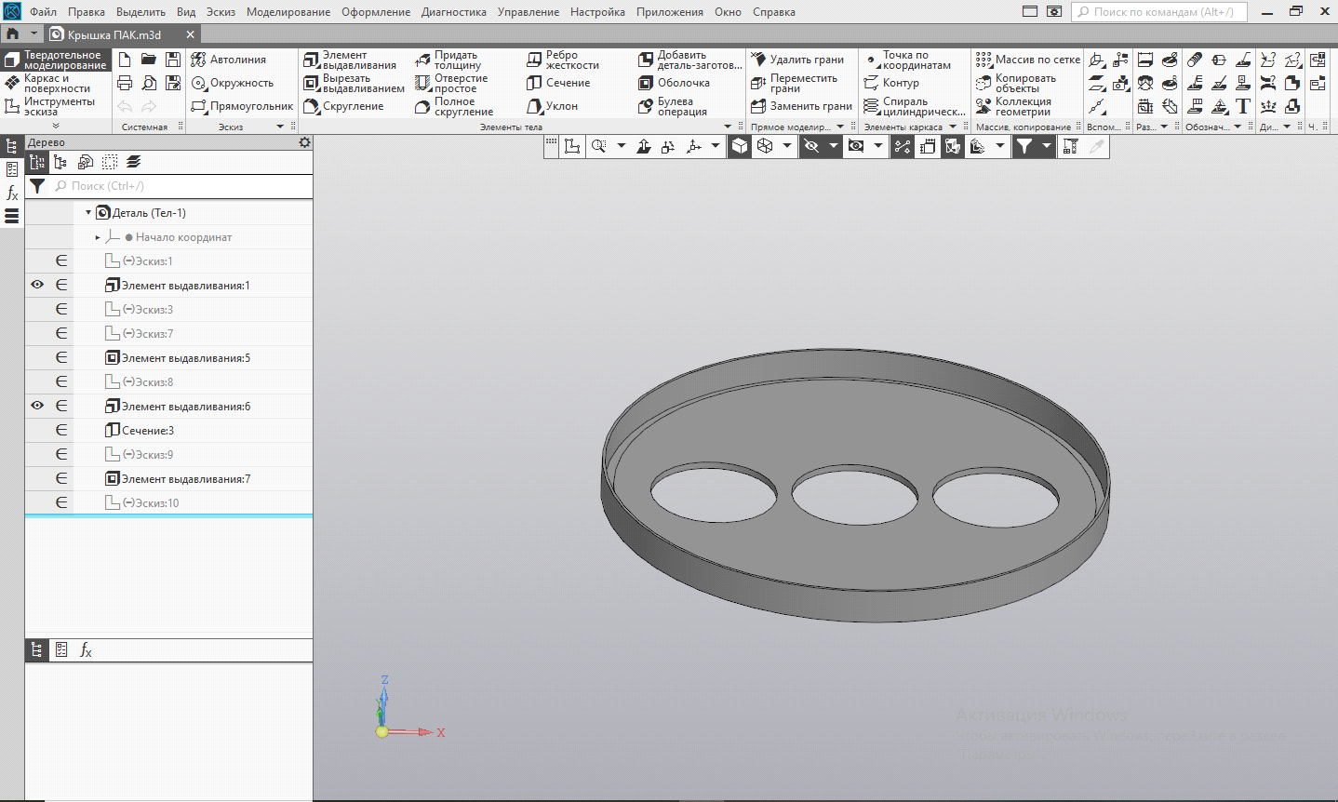

Рисунок 12. Крышка ПАК

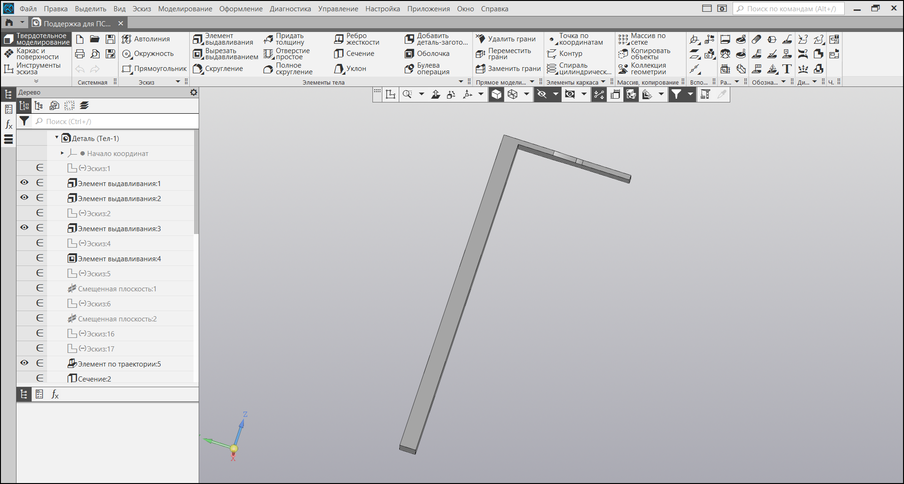

Рисунок 13. Поддержка для ПСЖ (1 часть)

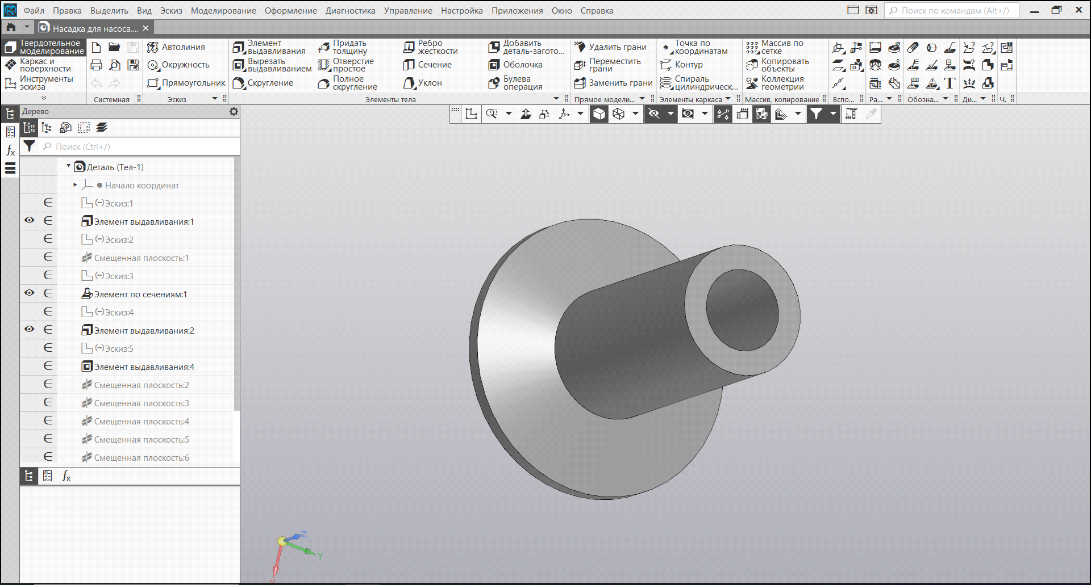

Рисунок 14. Насадка для насоса

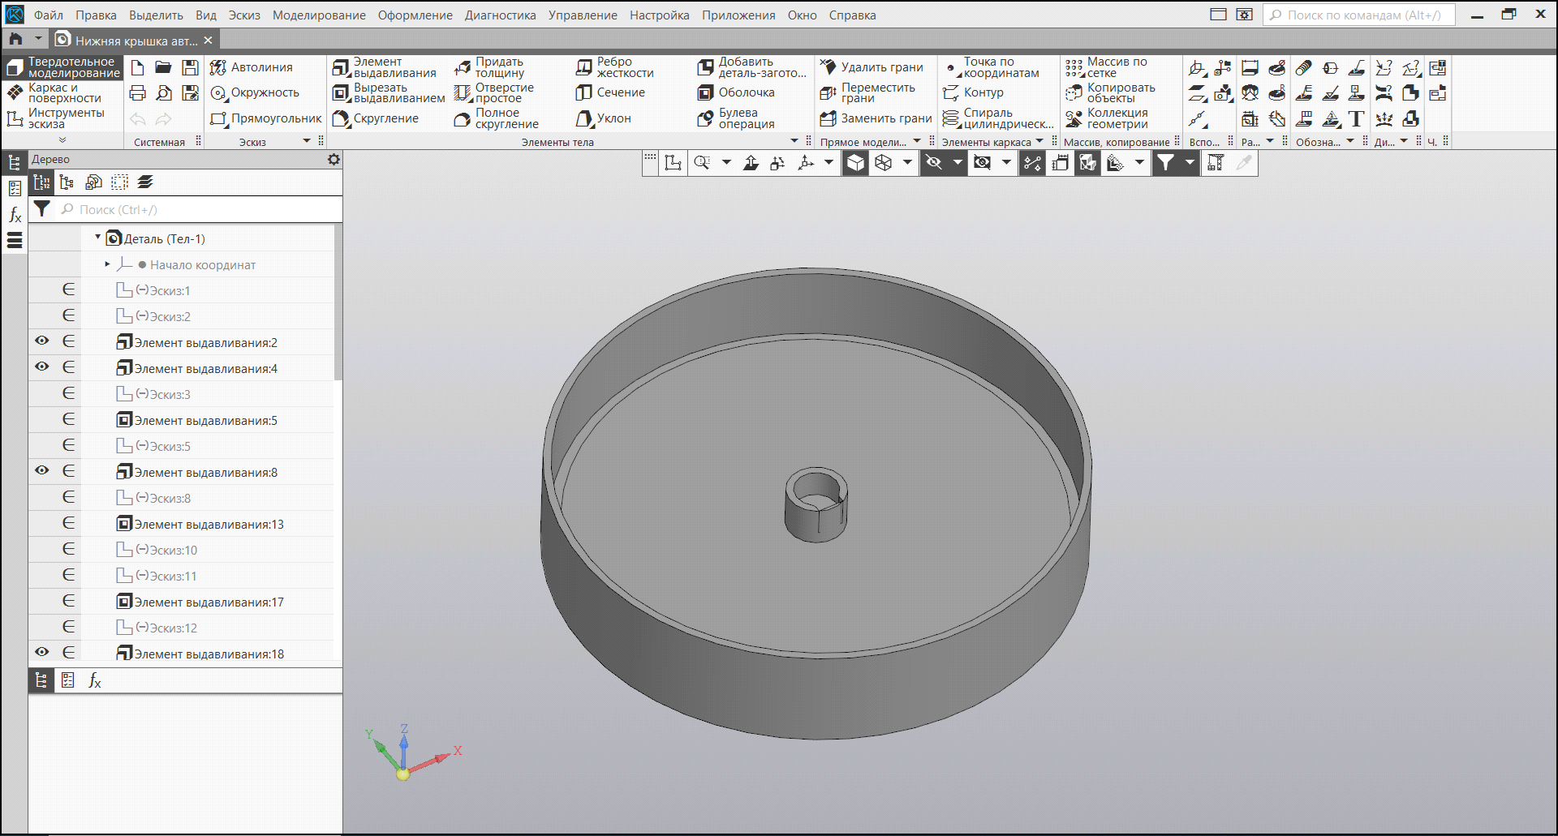

Рисунок 15. Нижняя крышка автомата

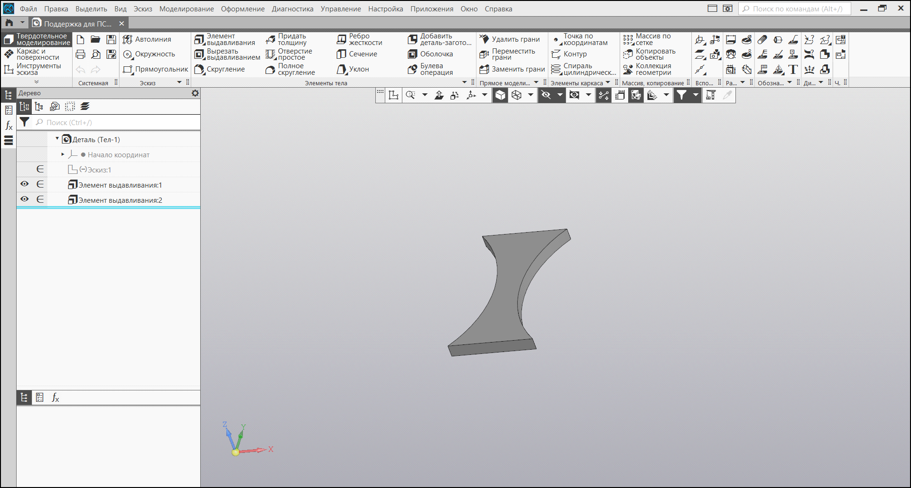

Рисунок 16. Поддержка для ПСЖ (2 часть)

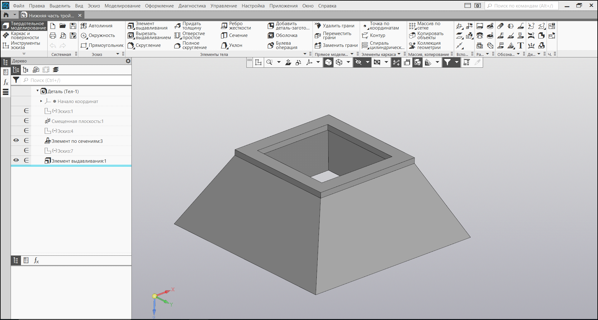

Рисунок 17. Нижняя часть тройника

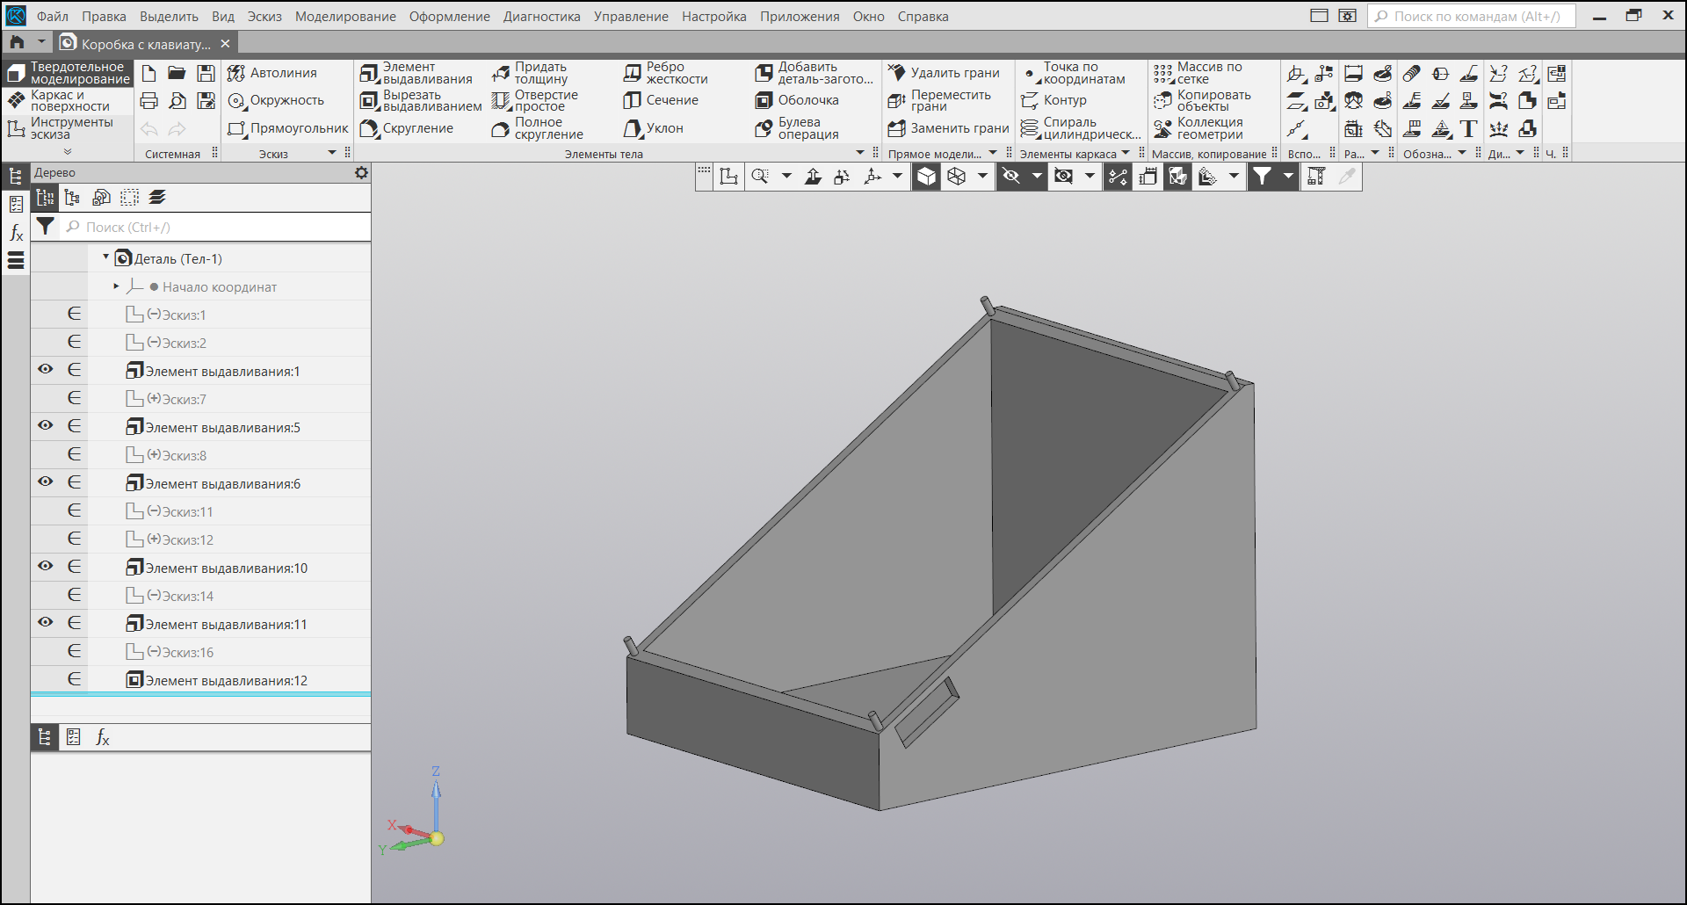

Рисунок 18. Коробка с клавиатурой

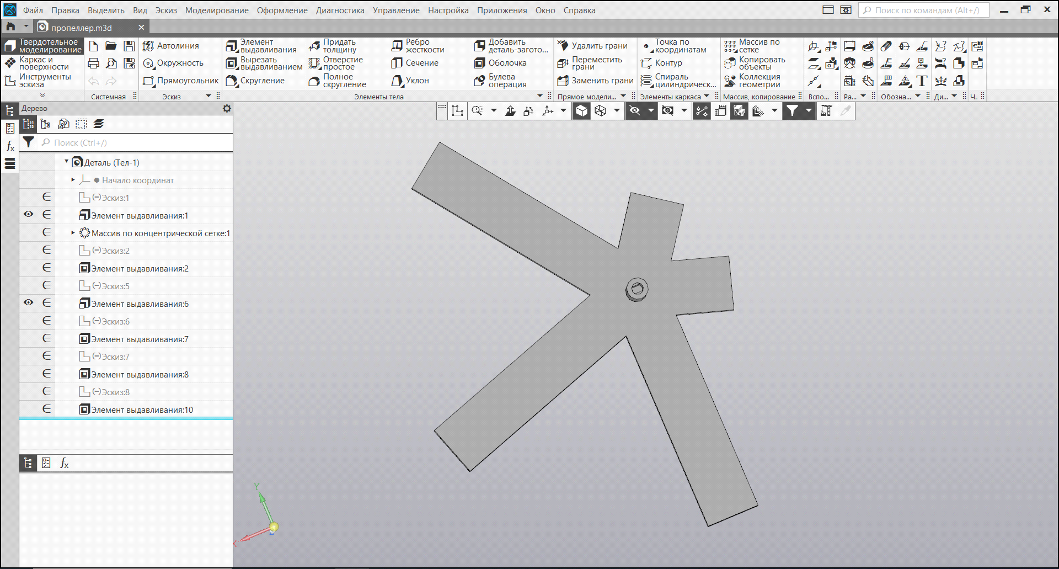

Рисунок 19. Пропеллер

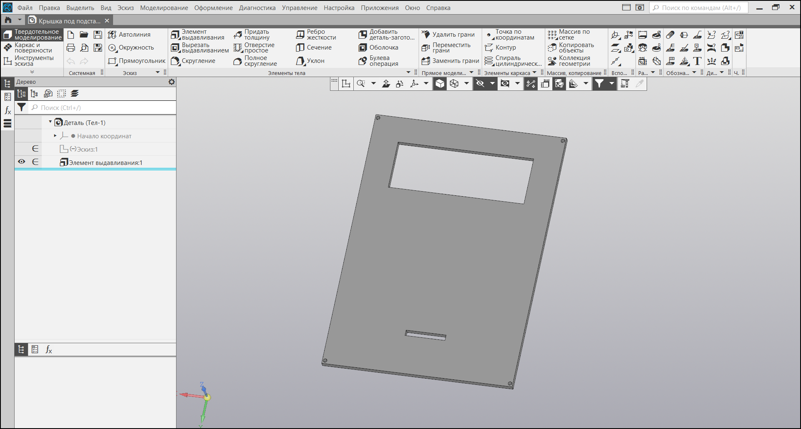

Рисунок 20. Крышка для коробки с клавиатурой и дисплеем

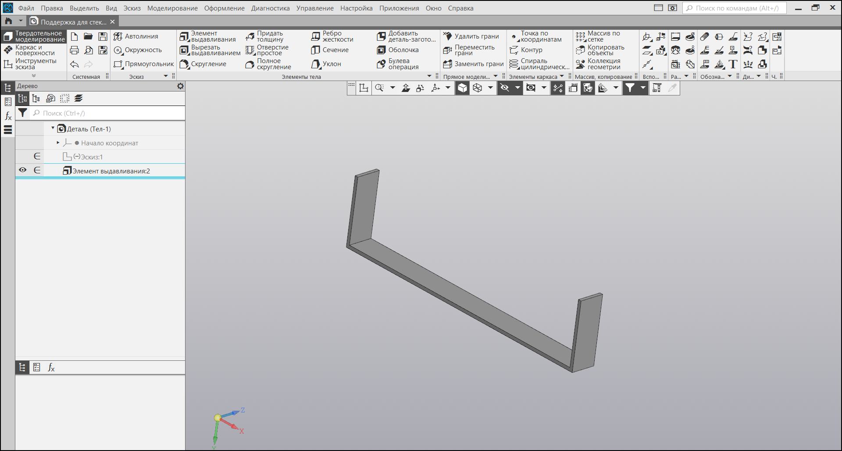

Рисунок 21. Поддержка для стекла

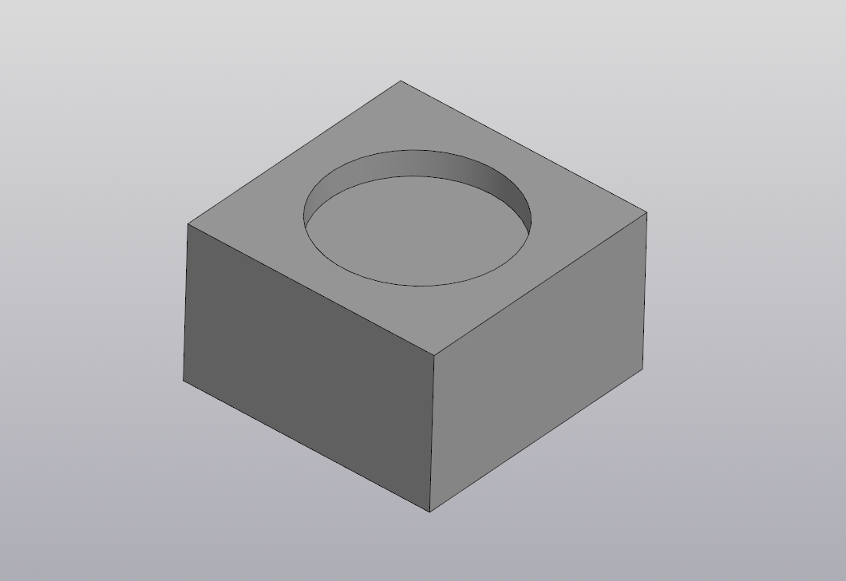

Рисунок 22. Большая поддержка под сервопривод

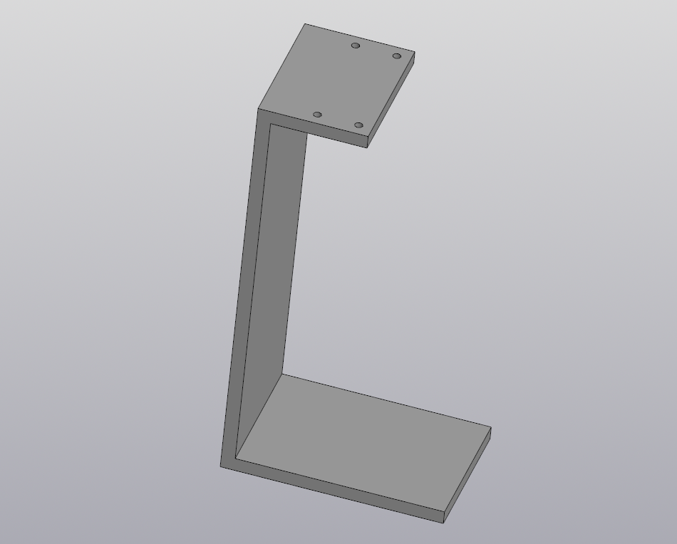

Рисунок 23. Подвес под сервопривод (большая часть)

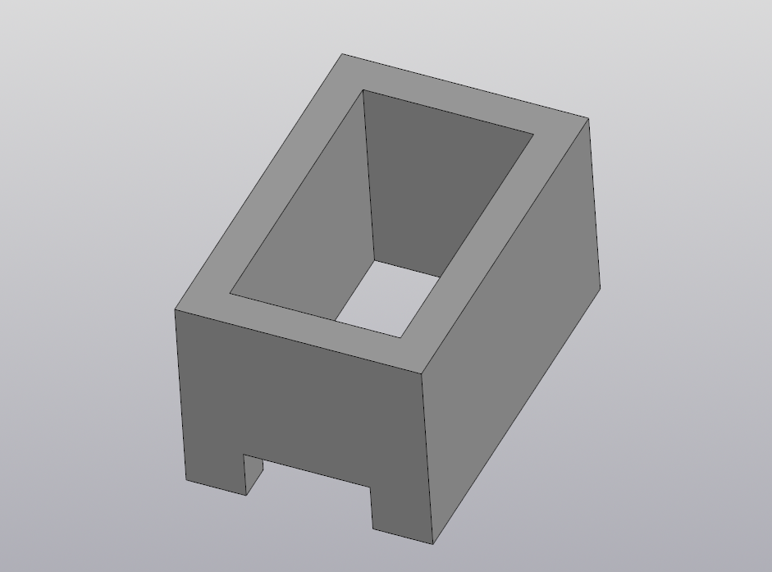

Рисунок 24. Подвес под сервопривод (маленькая часть часть)

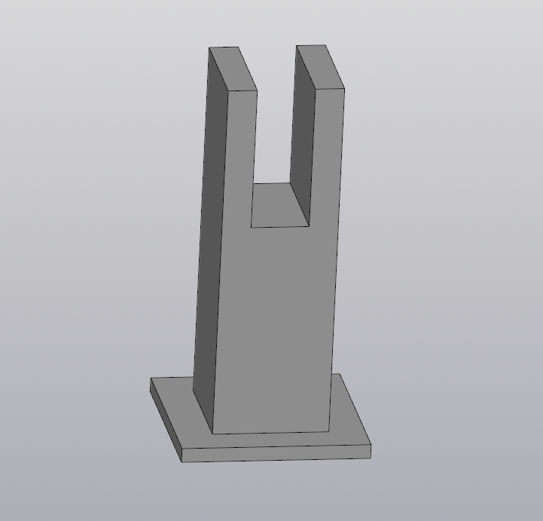

Рисунок 25. Рогатка под движ. деталь

Скриншоты чертежей 3D-моделей

Далее мы представим скриншоты чертежей 3D-моделей. Все скриншоты Вы сможете в папке «Чертежи» репозитория.

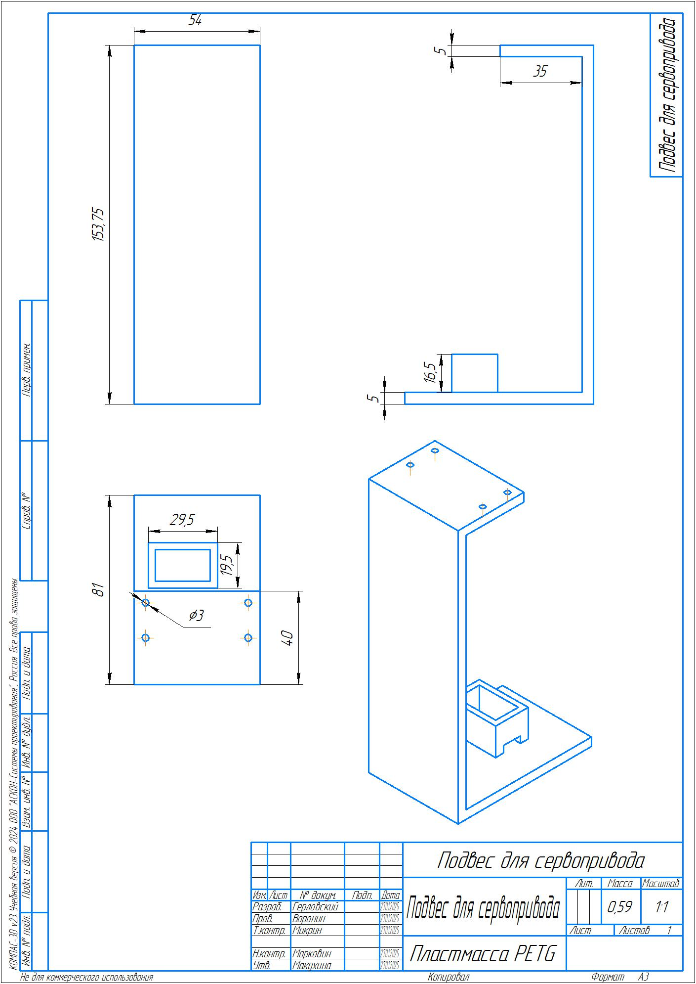

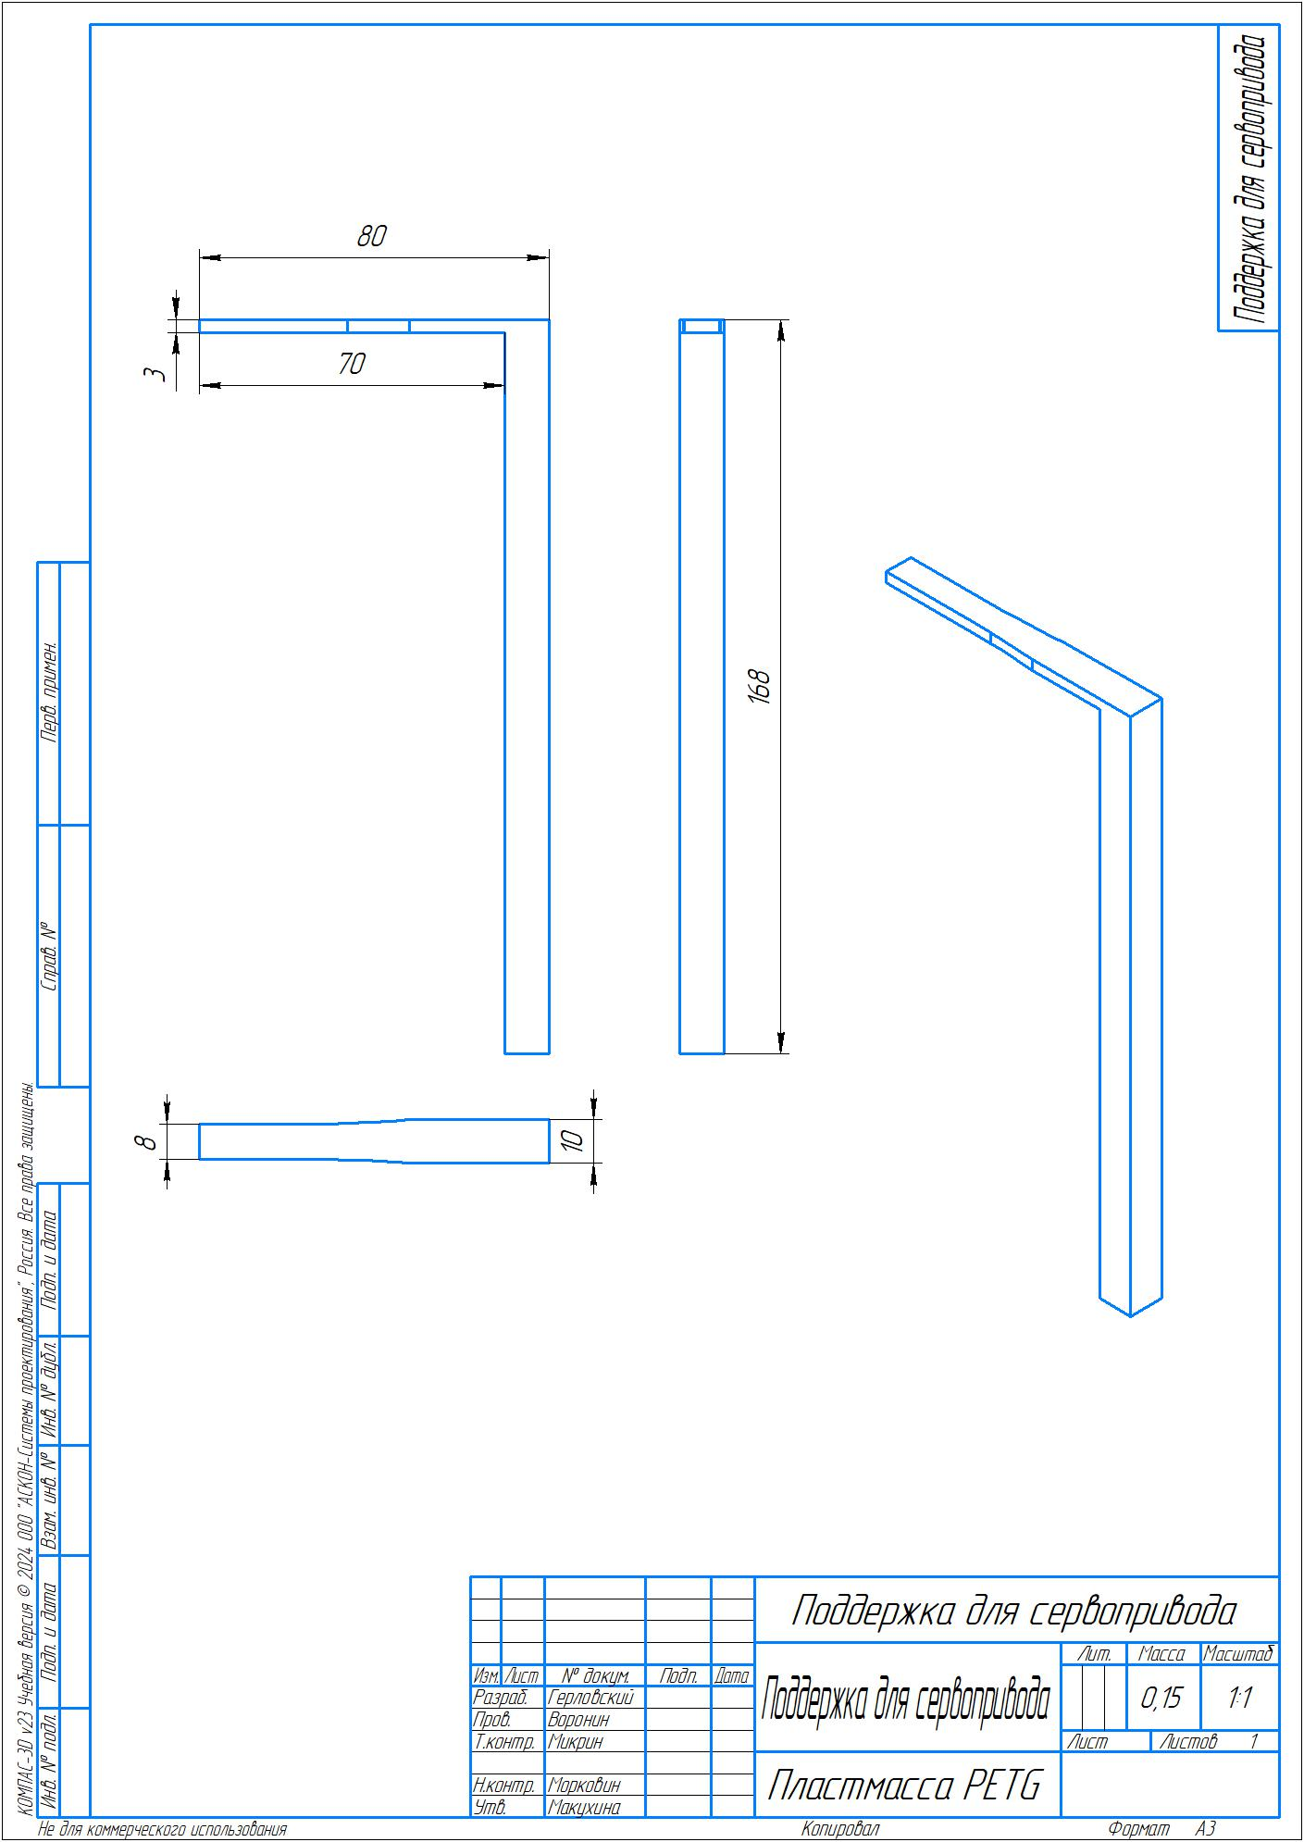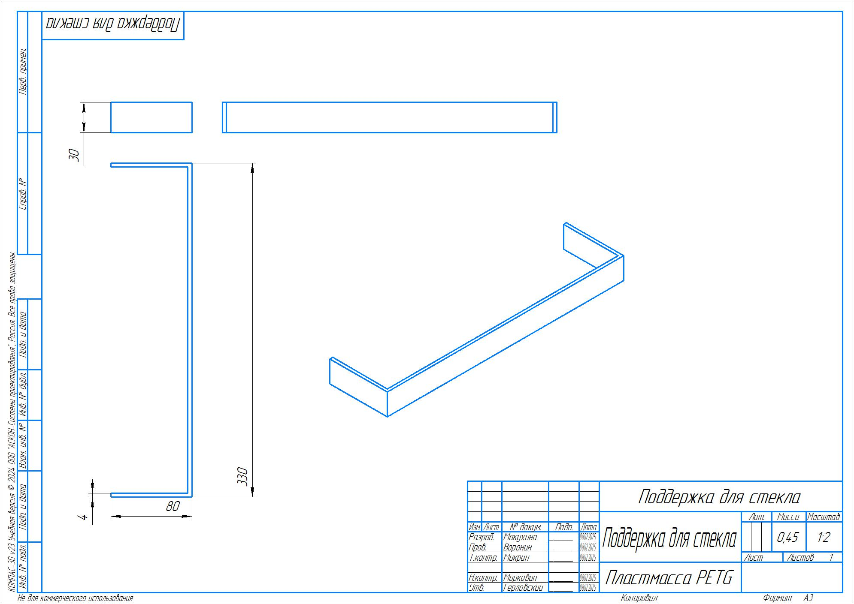

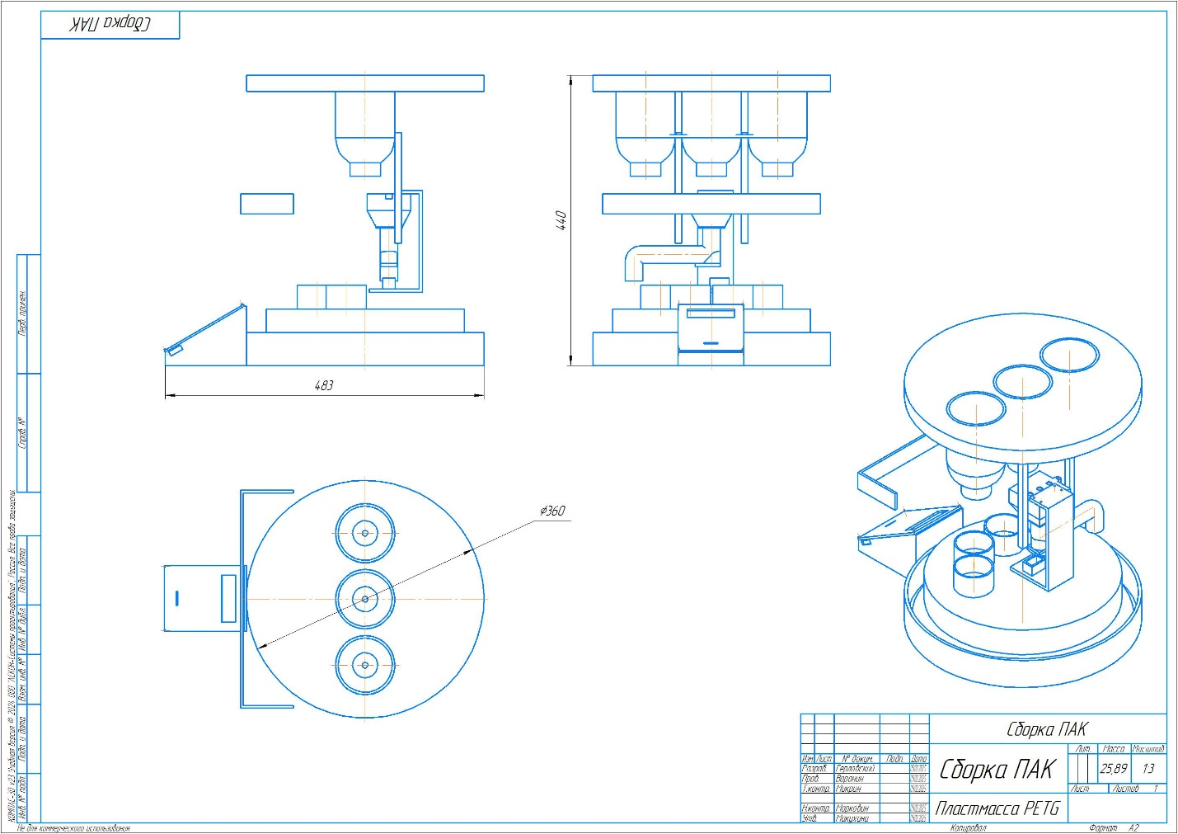

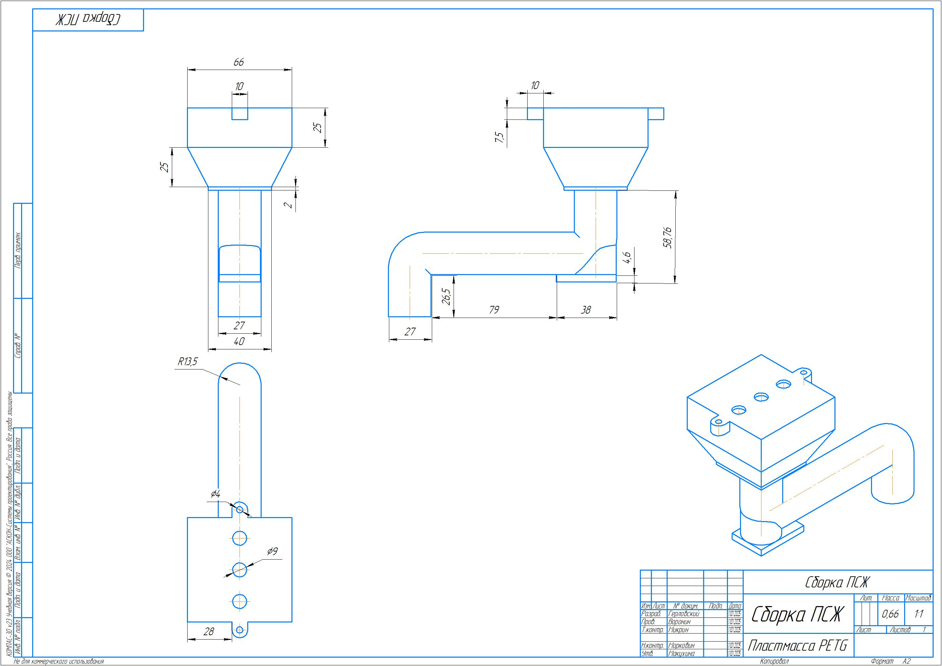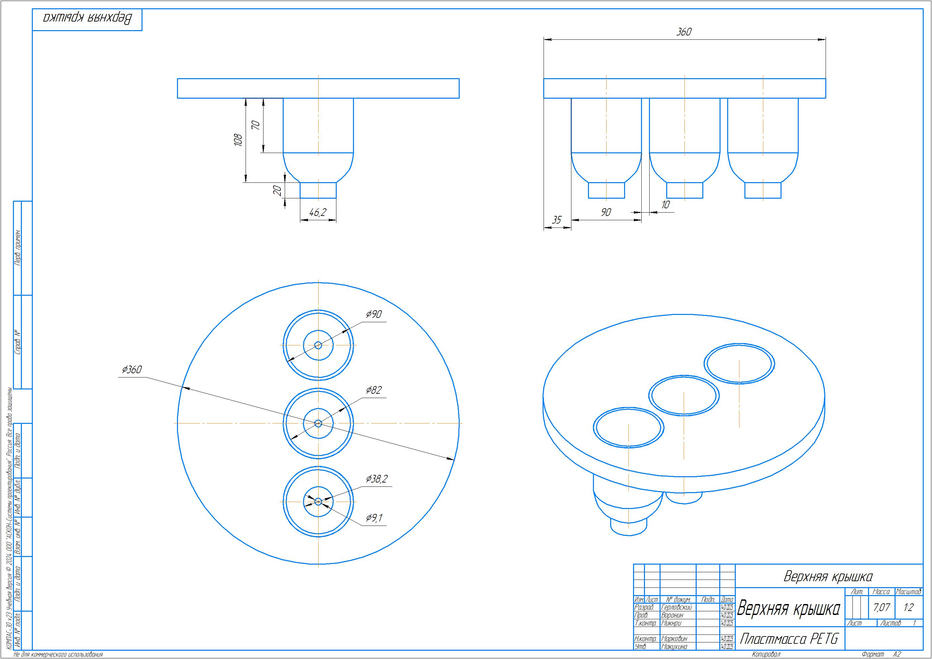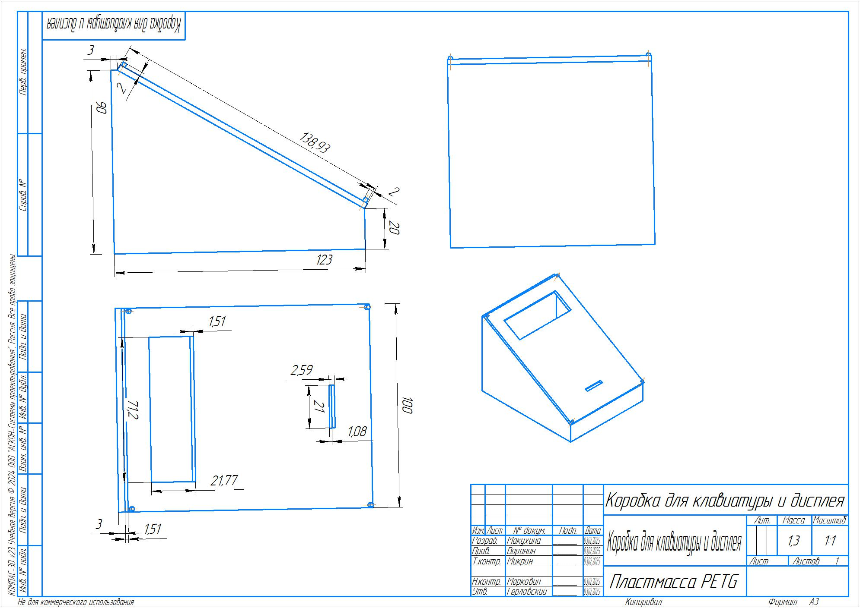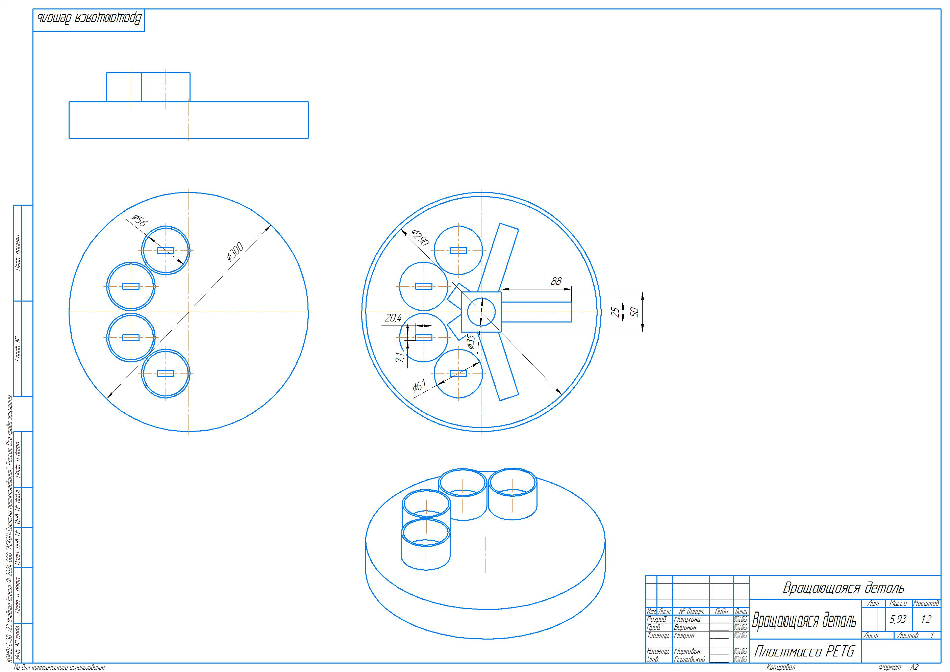

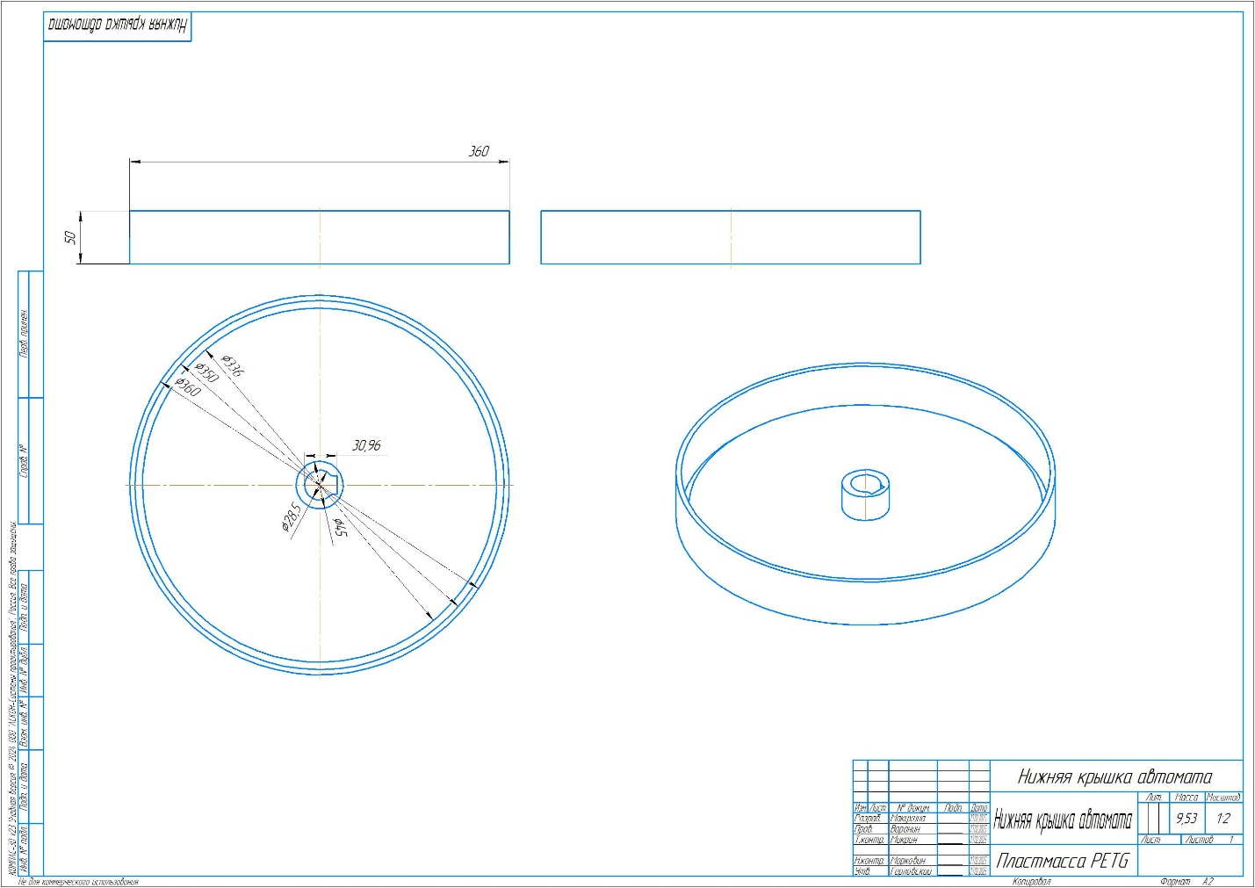

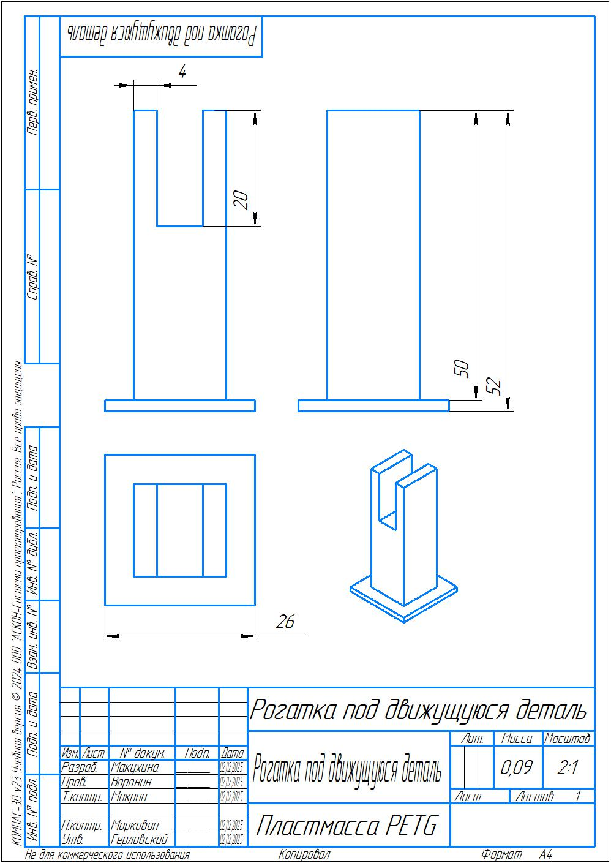

Описание электротехнической схемы разработанного устройств

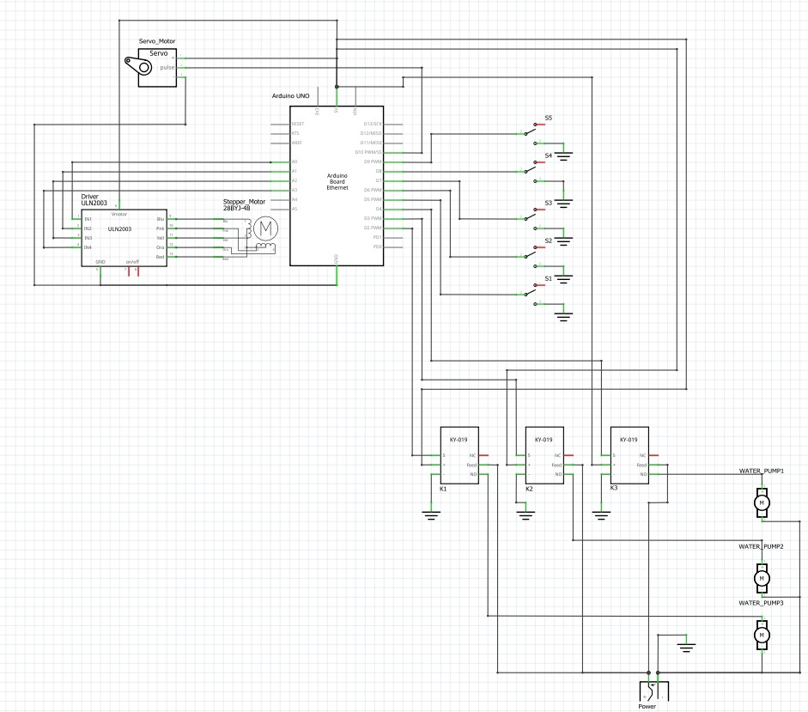

Рисунок 26.Электрическая схема для Arduino Uno 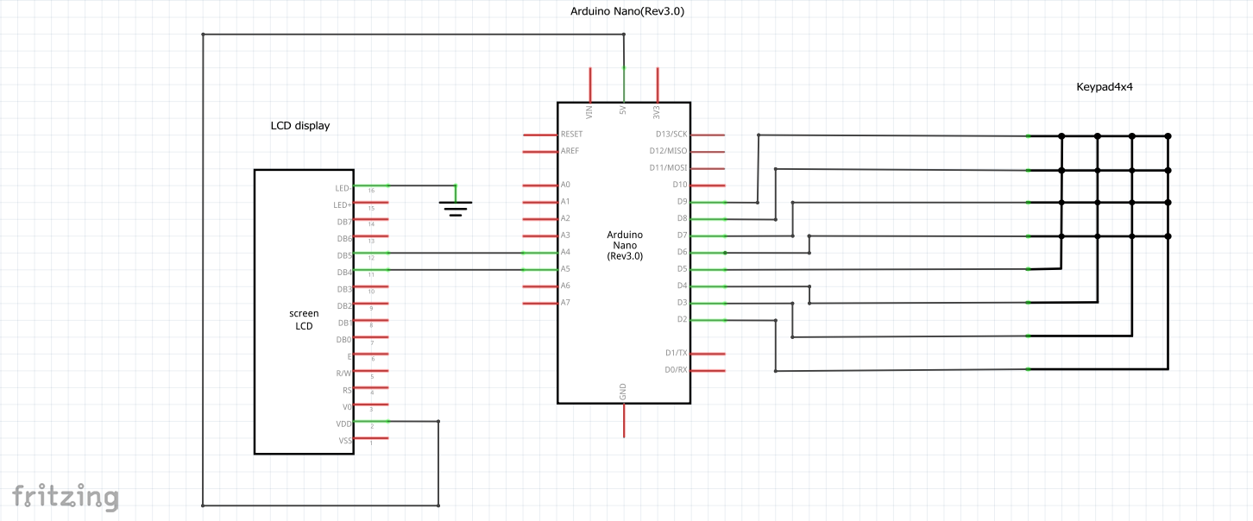

Рисунок 27. Электрическая схема для Arduino Nano

Алгоритм работы разработанного программного обеспечения в виде блок-схем

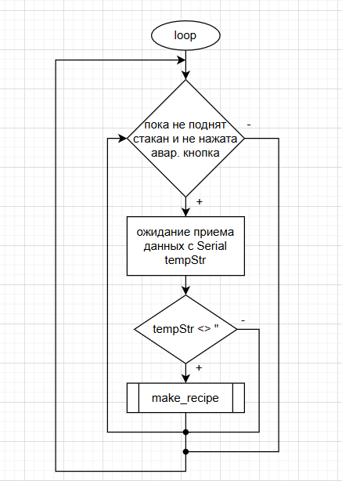

Рисунок 28. Общий алгоритм ПО

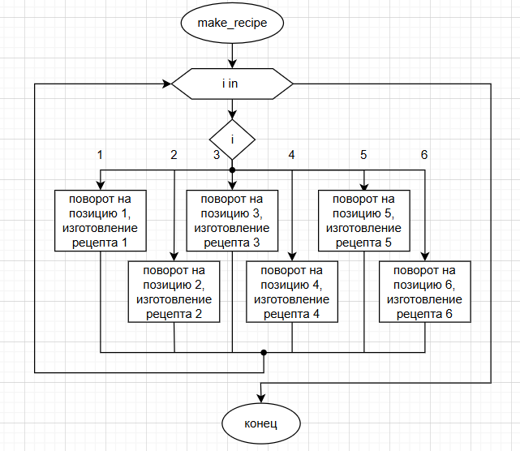

Рисунок 29. Алгоритм выполнения заказа

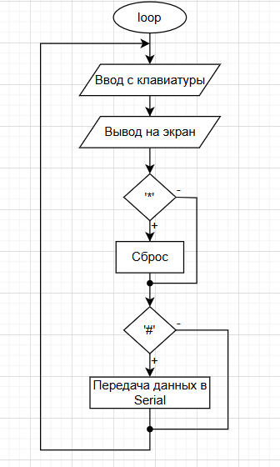

Рисунок 30. Алгоритм работы матричной клавиатуры и LCD-дисплея

Код разработанного программного обеспечения

Код для работы нашего проекта Вы можете найти по этой ссылке:

* https://github.com/Liroyzet/Predprof/tree/main/%D0%9F%D1%80%D0%BE%D0%B3%D1%80%D0%B0%D0%BC%D0%BC%D0%BD%D1%8B%D0%B9%20%D0%BA%D0%BE%D0%B4

Фотографии разработанного устройства и его составных частей

Фотографии разработанного устройства и его составных частей Вы можете найти по ссылке:

* https://github.com/Liroyzet/Predprof/tree/main/%D0%A1%D0%BA%D1%80%D0%B8%D0%BD%D1%88%D0%BE%D1%82%D1%8B

Видеоролик, демонстрирующий функционирование разработанного устройства

Видеоролик Вы можете найти, по ссылке:

Заключение

В результате совместной работы нашей команды, мы смогли создать лимонадный автомат с кнопочным вводом. Наш лимонадный автомат способен разливать 6 разных вариаций напитков при помощи крана, управляемый микроконтроллерами Arduino.

Список литературных источников

* Саймон Монк Майкерство. Arduino и Raspberry Pi. Управление движением, светом и звуком: Пер. с англ. – СПб.: БВХ-Петербург, 2017. – 336 с.: ил.
* Обучающие уроки и проекты для Arduino, ESP, Raspberry Pi 3 Pi. URL: [https://lesson.iarduino.ru](https://lesson.iarduino.ru/)
* КОМПАС-3D - российская система трехмерного проектирования. URL: <https://kompas.ru/solutions/education/>
* Документация по GitHub. URL:

<https://docs.github.com/ru/get-started/quickstart/hello-world>